**Input files:-**

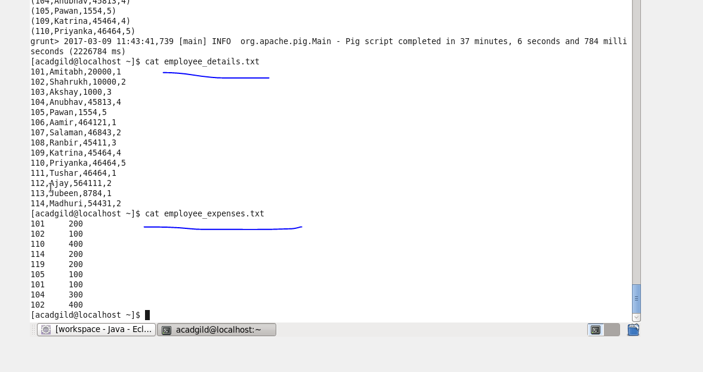

**Load:-**

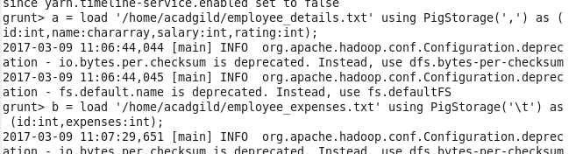

**Limit:-**

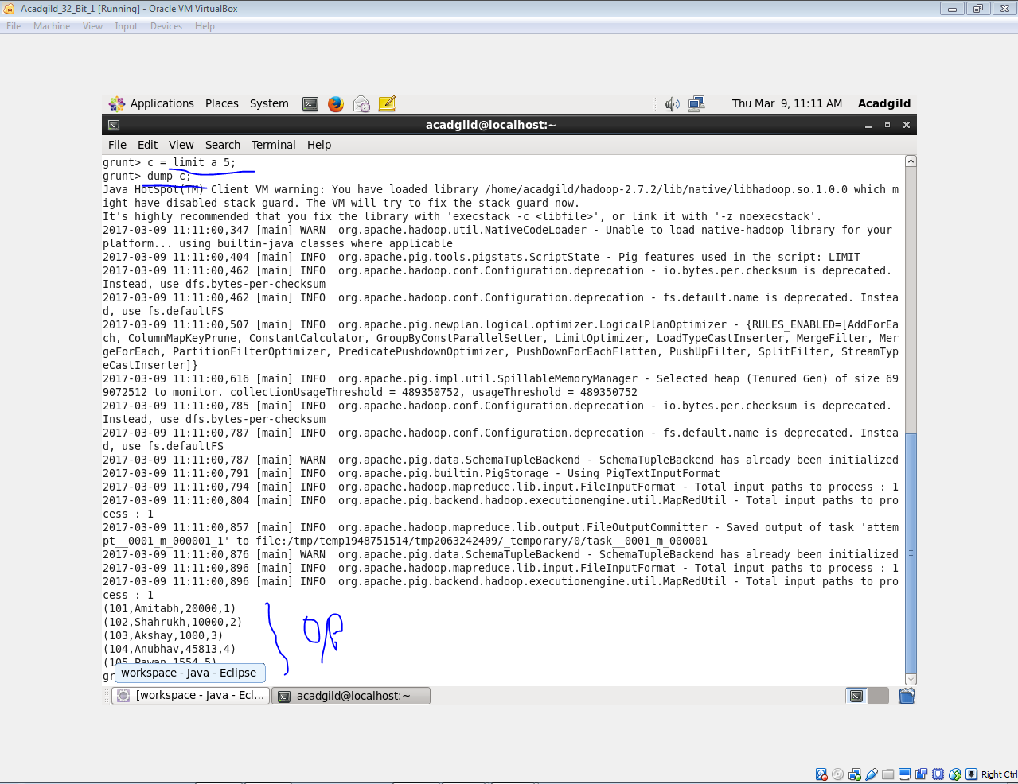

**Order:-**

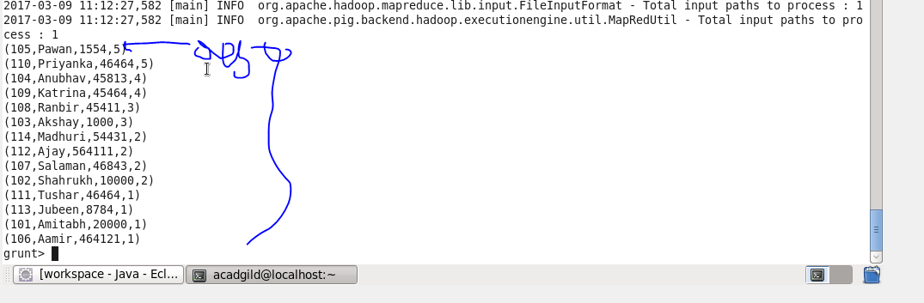

**Group:-**

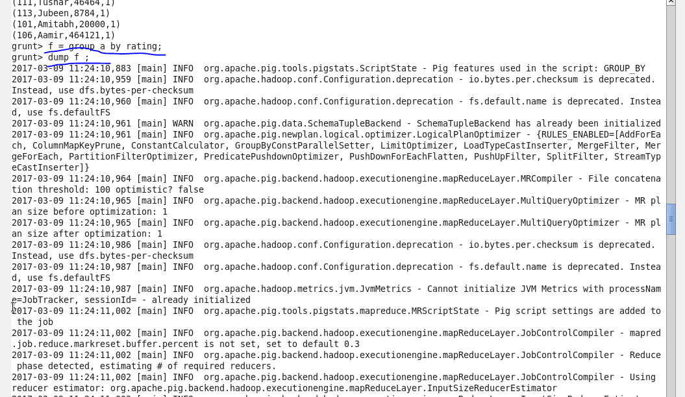

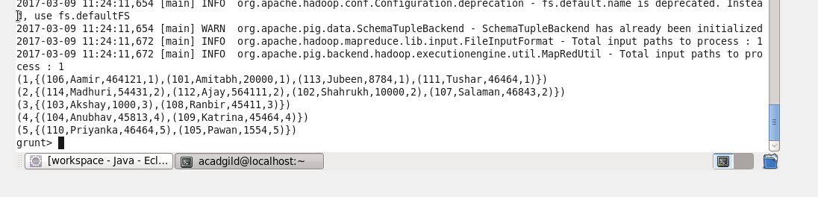

**Filter:-**

